3_1_13 pond_newsletter.doc

<< Volver a Agua de estanque y renacuajos

Diseño de proyectos efectivos: agua de estanque y renacuajos
Muestra lo que sabemos

Ver como documento PDF | Ver como documento Publisher*

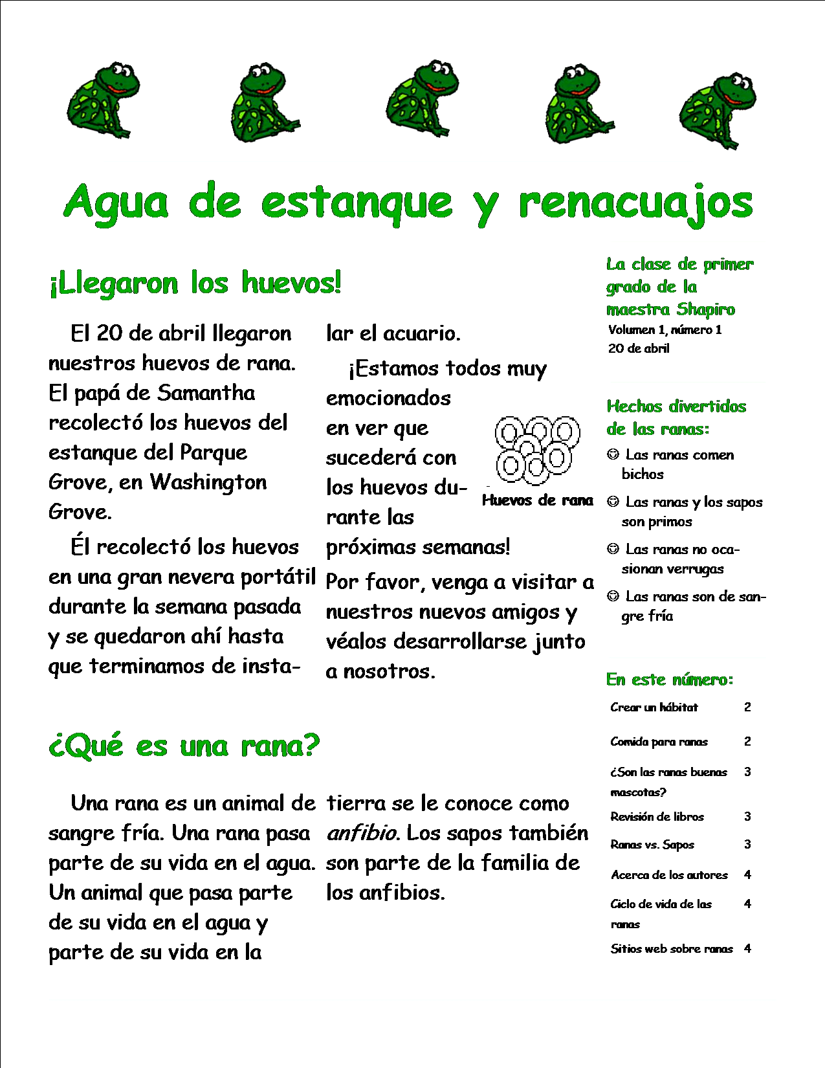

Página 1 de 4 | Siguiente >>

<< Volver a Agua de estanque y renacuajos

Contacto en educación
*Información legal y políticas de privacidad © 2005 Corporación Intel

